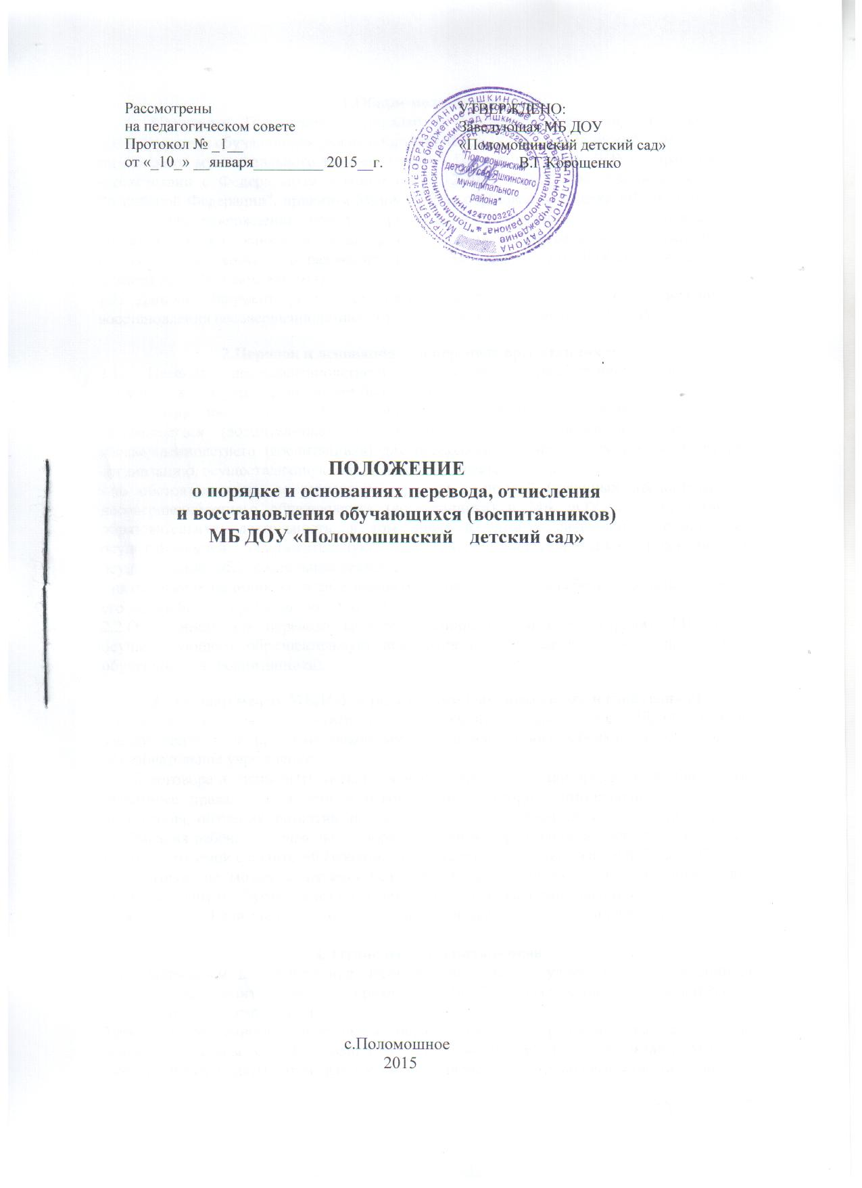

**1.Общие положения.**

1. 1. Настоящее Положение о порядке и основаниях перевода, отчисления и восстановления обучающихся (воспитанников) МБ ДОУ «Поломошинский детский сад Яшкинского муниципального района» (далее - Положение и МБ ДОУ) разработано в соответствии с Федеральным Законом от 29.12.2012 №273-Ф3 "Об образовании в Российской Федерации", приказом Министерства образования и науки РФ от 30.08.2013 №1014 «Об утверждении порядка организации и осуществления образовательной деятельности по основным общеобразовательным программам - образовательным программам дошкольного образования», Правилами приёма в МБ ДОУ «Поломошинский детский сад», Уставом МБ ДОУ.

1.2. Данный документ регулирует порядок и основания перевода, отчисления и восстановления несовершеннолетних обучающихся (воспитанников) МБ ДОУ.

**2.Порядок и основания для перевода воспитанников.**

2.1. Перевод несовершеннолетнего обучающегося (воспитанника) в другое образовательное учреждение может быть осуществлён:

* по заявлению родителей (законных представителей) несовершеннолетнего обучающегося (воспитанника), в том числе в случае перевода обучающегося несовершеннолетнего (воспитанника) для продолжения освоения программы в другую организацию, осуществляющую образовательную деятельность;
* по обстоятельствам, не зависящим от воли родителей (законных представителей) несовершеннолетнего обучающегося (воспитанника) и МБ ДОУ, осуществляющего образовательную деятельность, в том числе в случаях ликвидации организации, осуществляющей образовательную деятельность, аннулирования лицензии на осуществление образовательной деятельности;
* на основании медицинского заключения о состоянии здоровья ребенка, препятствующего его дальнейшему пребыванию в МБ ДОУ.

2.2.Основанием для перевода является распорядительный акт (приказ) МБ ДОУ, осуществляющего образовательную деятельность, о переводе несовершеннолетнего обучающегося (воспитанника).

**3. Договор между МБДОУ и родителями (законными представителями)**

1. Договор заключается в утвержденной письменной форме между МБДОУ, в лице заведующего, и родителями (законными представителями) ребенка, зачисляемого в образовательное учреждение.
2. В договоре должны быть указаны основные характеристики предоставляемой услуги (взаимные права, обязанности и ответственность сторон, возникающие в процессе воспитания, обучения, развития, присмотра, ухода и оздоровления детей, длительность пребывания ребёнка в дошкольном образовательном учреждении, а также расчет размера платы, взимаемой с родителей (законных представителей) за содержание ребёнка в ДОУ).
3. Договор не может содержать условий, ограничивающих права или снижающих уровень гарантий обучающихся по сравнению с установленными законодательством « Об образовании». Если такие условия включены в договоры, то они не подлежат применению.

**4. Отчисление воспитанников**

4.1. Основанием для отчисления несовершеннолетнего обучающегося (воспитанника) является распорядительный акт (приказ) МБ ДОУ, осуществляющей образовательную деятельность, об отчислении.

Права и обязанности участников образовательного процесса, предусмотренные законодательством об образовании и локальными нормативными актами МБДОУ, прекращаются с даты отчисления несовершеннолетнего обучающегося (воспитанника).

4.2. Отчисление несовершеннолетнего обучающегося (воспитанника) из МБ ДОУ производится в следующих случаях:

* в связи с окончанием срока освоения основной общеобразовательной программы дошкольного образования МБ ДОУ;
* по обстоятельствам, не зависящим от воли родителей (законных представителей) несовершеннолетнего обучающегося (воспитанника) и МБ ДОУ, осуществляющего образовательную деятельность, в том числе в случаях переезда, ликвидации организации, осуществляющей образовательную деятельность, аннулирования лицензии на осуществление образовательной деятельности.
* досрочно по другим основаниям, установленным действующим законодательством в области дошкольного образования.
  1. Образовательные отношения могут быть прекращены досрочно в следующих случаях:

- по инициативе родителей (законных представителей) обучающегося, в том числе в случае перевода обучающегося для продолжения освоения образовательной программы в другое ДОУ;

- на основании медицинского заключения о состоянии здоровья ребёнка, препятствующего его дальнейшему пребыванию в МБ ДОУ.

1. Родители (законные представители) вправе расторгнуть взаимоотношения лишь при условии погашения родительской платы за присмотр и за воспитанником.
2. Порядок перевода обучающегося из одного ДОУ в другое устанавливается Положением Управления образования администрации Яшкинского муниципального района, осуществляющего функции по выработке государственной политики и нормативно-правовому регулированию в сфере образования на муниципальном уровне.
3. В случае прекращения деятельности МБ ДОУ, а также в случае аннулирования у него лицензии на право осуществления образовательной деятельности, Учредитель МБ ДОУ обеспечивает перевод обучающегося с согласия родителей (законных представителей) обучающегося в другие образовательные организации, реализующие образовательные программы дошкольного образования.
4. Факт прекращения образовательных отношений между МБ ДОУ, в лице заведующего, и родителями (законными представителями) ребёнка регламентируется приказом заведующего МБ ДОУ.

